Iglesia Misión Buen Olivo  
 Encuesta de satisfacción de usuarios para caso de estudio

Se uso la herramienta Google Forms (formularios) para realizar la encuesta.  
  
Enlace: https://docs.google.com/forms/d/1WlHIkmQg_syyetZCe2uKhBirYd-L--zSMY1U75K-7Gs/

Encuestados:

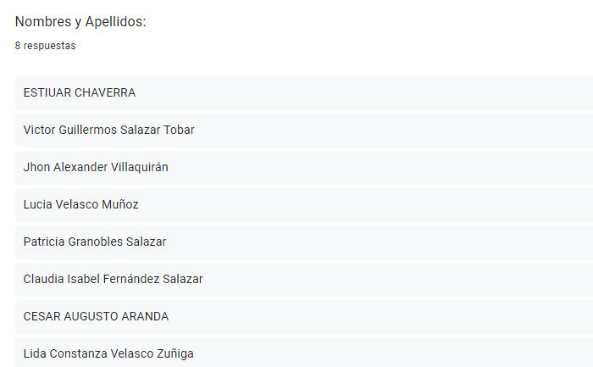

Preguntas y respuestas:  
